ХЭРЭГЛЭГЧИЙН БАЙГУУЛЛАГААС МЭДЭЭЛЖ БАЙНА.

**НИЙСЛЭЛИЙН ХЭРЭГЛЭГЧДИЙН ЭРХ АШГИЙГ ХАМГААЛАХ НИЙГЭМЛЭГ БА НИЙСЛЭЛИЙН ХЭРЭГЛЭГЧДИЙН ӨНӨӨГИЙН БАЙДАЛ**

Монгол Улсын шинэ Үндсэн хуулинд заасан “Хүмүүнлэг ардчилсан иргэний нийгэм байгуулах тухай” зорилт бол хүний эрхийг найдвартай хамгаалах эрх зүй, эдийн засаг, нийгмийн ая тухтай орчинг бүрдүүлж, түүнд тохирсон тодорхой асуудлуудыг шийдвэрлэх явдал юм.

Өнөөдөр дэлхийн улс орнууд төрийн бодлогын чиг хандлагаа хэрэглэгчийн амьд явах, аюулгүй орчинд амьдрах, эрүүл саруул байж, элбэг хангалуун амьдрахтай холбогдсон түгээмэл зорилтуудыг хэрэгжүүлэхэд чиглүүлж, хэрэглэгчдээ дээдэлсэн төрийн бодлого баримтлаж байна.

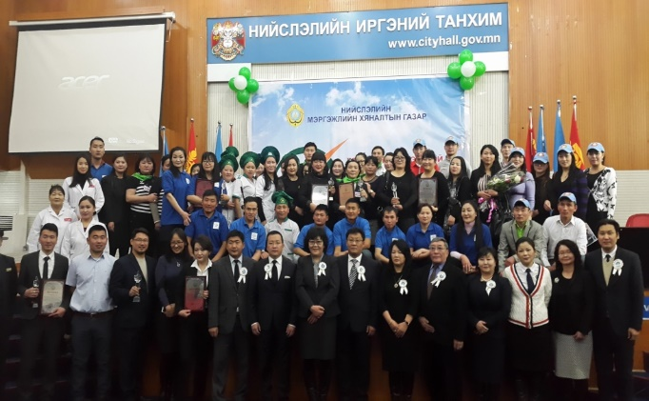НҮБ-ын Ерөнхий Ассамблейн 2015 оны 70-р хуралдаанаас Дэлхийн улс орнуудын Засгийн газарт хандан хэрэглэгчийн асуудлаар ойрын 10 жилийн төлөвлөгөө гаргаж ажиллах уриалга гаргасныг үндэслэн Монгол Улсын Засгийн газар 2016 оныг “Хэрэглэгчийн жил” болгон зарлаж, “Хэрэглэгчийн эрхийг хамгаалах үндэсний хөтөлбөр”-ийг /2016.05.03/ баталлаа.

Ийм үед Улаанбаатар хотод хэрэглэгчдийн эрхийн талаарх төрийн бодлого зорилтыг улам оновчтой тодорхойлж, тэдний эрх, ашиг сонирхолд нийцсэн ажил үйлчилгээ, бараа бүтээгдэхүүн, мэдээлэл технологийн хангамж зэрэг бүх үйлчилгээг сайжруулах, бүтээгдэхүүн, ажил үйлчилгээний чанар аюулгүй байдлыг хангахад чиглэсэн хөтөлбөр батлах, явдал нийгмийн шаардлагаас урган гарч НИТХ, НЗДТГазарт “Нийслэл Улаанбаатар хотод хэрэглэгчдийн эрхийг хамгаалах үйл ажиллагааны хөтөлбөр-2”-ийг /2016-2020/ төслийг 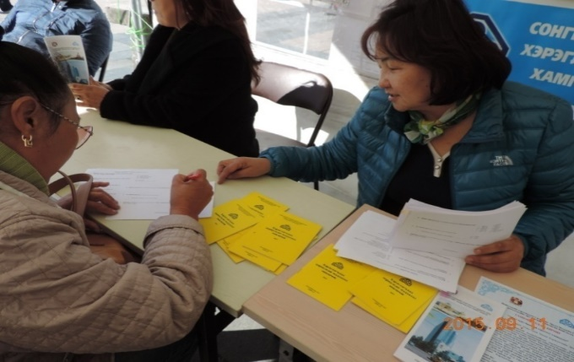өргөн бариад байна.

Хэрэглэгчдийн өнөөгийн байдал нь улс орны өнөөгийн эдийн засгийн хөгжил, нөхцөл байдлаас шууд хамаарч байна. 2012-2016 онд эдийн засгийн хөгжлийн хурд саарч уналтын байдалд орсноос одоо нийслэлийн хүн амын 85% нь дунд, түүнээс доош орлоготой, ядуурлын ирмэгт амьдарч байгаа нь Хөтөлбөр гаргах гол үндэслэл болж байна. Үүнд:

* Хэрэглэгчийн эрхийн хамгаалалт хууль тогтоомжийн хэрэгжилт шаардлагын хэмжээнд хүрэхгүй байгаа нь нэг талаас үндэсний хэмжээнд хяналт тавих бүтэц, тогтолцоо бүрдээгүй, төрийн байгууллагын дэмжлэг туслалцаа хангалтгүй, төрийн бус байгууллагууд хүний нөөц, санхүүгийн боломж хязгаарлагдмал, эрх зүйн орчин чадавхи сул байгаа, нөгөө талаас хэрэглэгчдийн амьдралын түвшин доогуур худалдан авах чадвар муу, хэрэглэгчийн боловсрол, зохистой хэрэглээний талаархи мэдлэг мэдээлэл, соёл хангалтгүй байгаагаас эрх ашиг нь зөрчигдөх, улмаар хохирох явдал буурахгүй байна. 2015 онд Нийслэлийн нийгэмлэгээс хэрэглэгчдийн дунд явуулсан санал асуулгаас үзэхэд оролцогчдын 36,5 - 62,3 % Эрүүл мэнд, Хүнс, Нийтийн хоол, Барилга, Орон сууц нийтийн аж ахуйн үйлчилгээний салбарт хэрэглэгчийн эрх илүү зөрчигдөж байна гэсэн дүн гарсан.
* 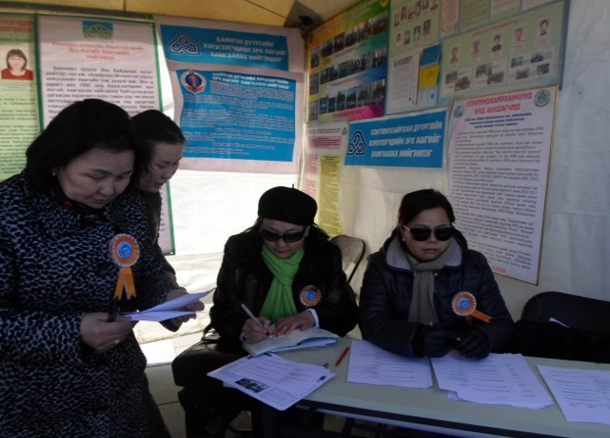Нийслэл хотод оршин амьдарч байгаа 1,3 сая иргэд /нас, хүйс, нийгмийн болон улс төр, шашин шүтлэгийн ямарч ялгаваргүйгээр бүгд “хэрэглэгч” бөгөөд тэдний 85 хувь нь бага, дунд орлоготой, нилээд нь ядуу зүдүү амьдралтай байна. Хэрэглэгчдийн эдийн засгийн боломжийн талаар хийсэн судалгаанаас үзэхэд хүн амын 15 хувь хүрэхгүй хувь нь тансаг буюу дээд түвшингийн орлоготой, 62 хувь нь бага дунд орлоготой байгаа бол 23 хувь нь орлогогүй шахам байгаагааас ядуу зүдүү, хагас өлсгөлөнгийн байдалд амьдарч байна.
* Нийслэл Улаанбаатар хотод хүн амын 44 хувь буюу 1,3 сая хүн нийт нутаг дэвсгэрийн 0,3 хувьтай тэнцэх нутаг дэвсгэр дээр амьдарч байна. Нийслэл хотод шилжин ирж суурьшигчдын тоо сүүлийн жилүүдэд эрс нэмэгдэн хүн амын хэт төвлөрөл бий болж, хот төлөвлөлт, зохион байгуулалтын хүндрэл учирч, хотын хөрс, ус агаарын бохирдлын хэмжээ байвал зохих түвшнээс давж, хэрэглэгчдийн эрүүл амьдрах орчин нөхцөл алдагдсаар байна.
* Өнөөдөр импортоор оруулж байгаа зарим хүнсний бараа бүтээгдэхүүн чанар, аюулгүй байдлын шаардлага хангахгүй байгаагаас өргөн хэрэглээний гол гол барааны хангамж сайжрахгүй, хоол тэжээлийн хангамж, калорилог чанарын түвшин хангалтгүй байсаар байна. Иймд үндэсний үйлдвэрлэлээ дэмжиж хэрэглэгчээ чанартай бараа бүтээгдэхүүнээр хангах шаардлагатай байна.
* 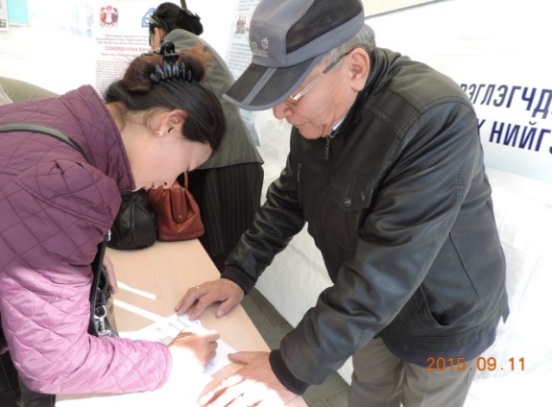Хуурамч дуураймал болон чанар, стандартын шаардлага хангаагүй бараа бүтээгдэхүүн, зах зээлд борлуулагдаж байгаа нь хэрэглэгчдэд, эд хөрөнгийн хохирол учруулаад зогсохгүй тэдний ашиг сонирхлыг ноцтой хөндөж байна. Өнөөдөр 1000 хэрэглэгч тутмын бараг 50 хувь орчим нь ямар нэг хэмжээгээр эрх ашгийн зөрчилтэй тулгарч байгаа гэсэн судалгаа байгаа бол Нийслэлийн ХЭАХНийгэмлэгт жилд 5000-6000 гаруй хүн эрх ашиг, сонирхлын зөрчлийн улмаас өргөдөл гомдол ирүүлж байна.
* Сүүлийн жилүүдэд эрүүл мэнд, боловсрол, даатгал, хадгаламж, газар эзэмших, өмчлөх, иргэний бүртгэл, бичиг баримтын бүрдэлтэй холбоотой асуудлаар хэрэглэгчдийн эрх ашиг зөрчигдсөн тухай гомдол санал буурахгүй байна. Үйлдвэрлэгч, худалдагч, борлуулагчдын явцуу эрх ашгаа урьтал болгон хууль, стандартын хэм хэмжээг зөрчиж хэрэглэгчдийг хохироож байгааг төрийн бодлогоор зохицуулах, хяналт тавьж шийдвэрлэх явдал чухал байна.
* 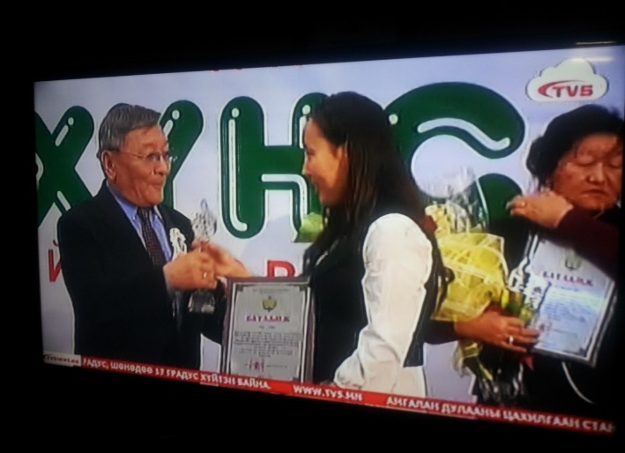Мэдээлэл холбоо, технологийн салбарт төр, хувийн хэвшлийн аж ахуйн нэгжүүд техник тоног төхөөрөмжийн шинэчлэлт хийж, хөрөнгө оруулалт нэмэгдэж байгаа зэргээс хэрэглэгчдийн мэдээлэл хангамжийн түвшин нэмэгдэж байна. Өнөөдөр үүрэн телефон идэвхтэй хэрэглэгч 3 сая гаруй байгаа бол телевиз олон сувгийн эрхлэгчдийн хэрэглэгчийн 56,5% нь нийслэлд хамрагдаж байна. Гэвч аюулгүй орчинд амьдрах, чанартай бараа ажил үйлчилгээгээр хангахтай холбоотой мэдээллээс илүү хөрөнгө санхүүгийн чадамж сайтай аж ахуйн нэгж байгууллагын үйлдвэрлэл, худалдаа, үйлчилгээг дэмжсэн бодит бус мэдээлэл, зар, реклам сурталчилгааг түлхүү дамжуулж байгаа нь хэрэглэгч үнэн зөв мэдээлэл авч чадахгүй төөрөгдөх явдал гарсаар байна.
* 2015-2016 онд явуулсан хэд хэдэн удаагийн санал асуултаар хэрэглэгчдийн бүтээгдэхүүний сонголт хийх чадамж, Хэрэглэгчийн эрхийг хамгаалах тухай хуулийн мэдлэг 60-80% болсон нь 2010 оны үзүүлэлтээс 15-30% өсчээ. Гэвч хэрэглэгчид бараа бүтээгдэхүүн, үйлчилгээг өөрийн хэрэгцээнд тохируулан зөв сонгож авах мэдлэг чадвар дутмаг байна. Энэ нь хэрэглэгчийн эрхийн мэдлэг, боловсролтой холбоотой тул хэрэглэгчдийн боловсролыг дээшлүүлэх, ухаалаг хэрэглээний соёлд сургах явдал Хэрэглэгчийн Эрхийг Хамгаалах /ТББ/ байгууллагын чухал зорилтын нэг болж байна.

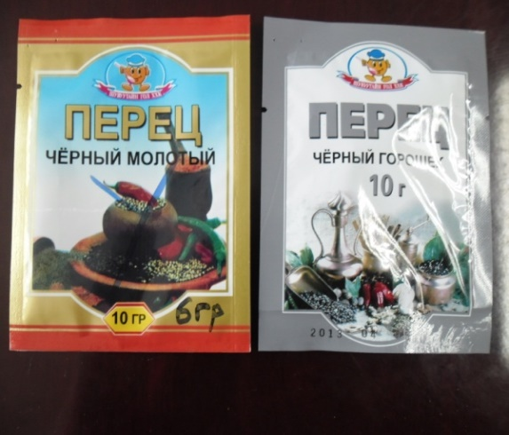**Нийгэмлэгийн сүүлийн 5 жилд хийж хэрэгжүүлсэн ажлуудаас:**

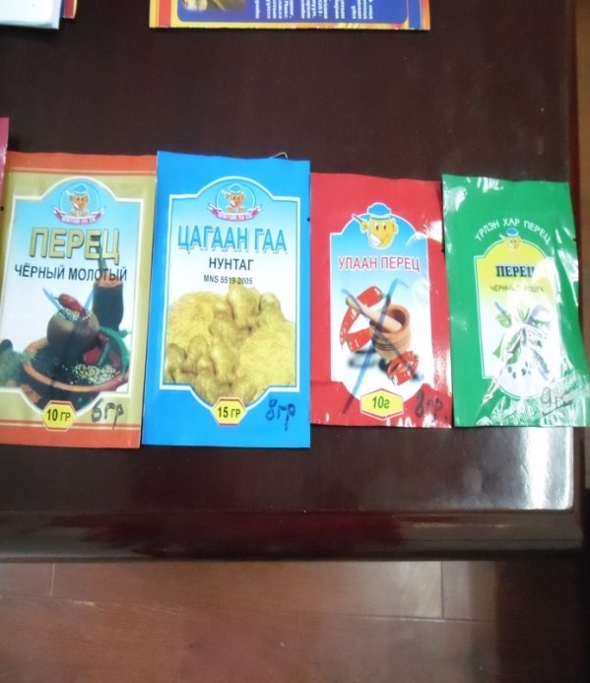

* Хэрэглэгчдээс 33,000 санал гомдол хүлээн авч барагдуулж 135,000 иргэний учирсан хохирол болох 460 сая төгрөгийг нөхөн төлүүлж барагдуулсан.

Үүнд: Орон сууцны барилгын сууцны талбайн м/кв-ийн дутуу, хаалга цонх болон барилгын материал чанарын шаардлага хангаагүй, хүнсний болон бараа бүтээгдэхүүний гэх мэт гомдол 60 гаруй хувийг эзэлдэг.

* Иргэдийн хүсэлт, өргөдөл гомдол мэдээллийг хүлээн авч шийдвэрлэдэг практик, уламжлалыг улам өргөжүүлэх, шаардлага хангаагүй үйлчилгээ, чанаргүй бараа, буруу ташаа мэдээллийн улмаас учирсан хохирлыг нөхөн төлүүлэх, барагдуулахад хэрэглэгчийн эрхийг хамгаалах байгууллагуудын оролцоо, үүрэг хариуцлагыг нэмэгдүүлэхэд бүх шатны байгууллагуудтай хамтарч ажиллалаа. Ирсэн өргөдөл, гомдлыг барагдуулах, хуурамч хаяг шошго, сав баглаа боодлыг ашигласан, хадгалалтын хугацаа хэтэрсэн бараа бүтээгдэхүүн борлуулсан нөхцөлд үзлэг шалгалт, тандалт судалгаа хийж ирлээ. Дээрх зөрчилтэй бараа бүтээгдэхүүнийг зах зээлээс татан авах, нийтэд зарлан мэдээллэх, сэрэмжлүүлэх, хэрэглэгчийн хохирсон эрхийг сэргээх олон асуудлаар төрийн болон төрийн бус байгууллагуудтай хамтран ажиллаж байна. Тухайлбал: “Зиг –Заг трейд” ХХК-ийн импортоор оруулж ирдэг GP ultra battery, наалдан пад/Evo Bond/, гутлын тос /kangaroo/, “Шувуутайн гол” ХХК-ийн хүнсний амтлагч бүтээгдэхүүн зэрэг болно.
* 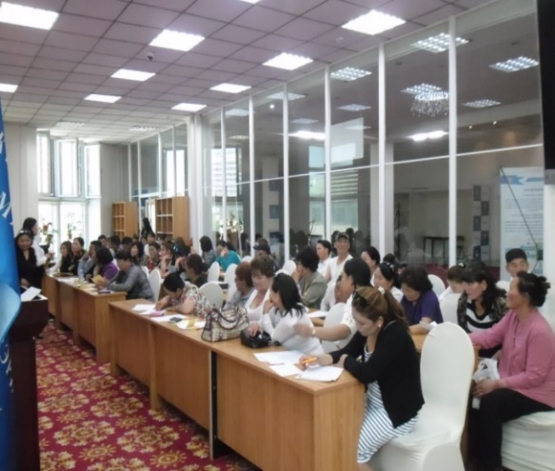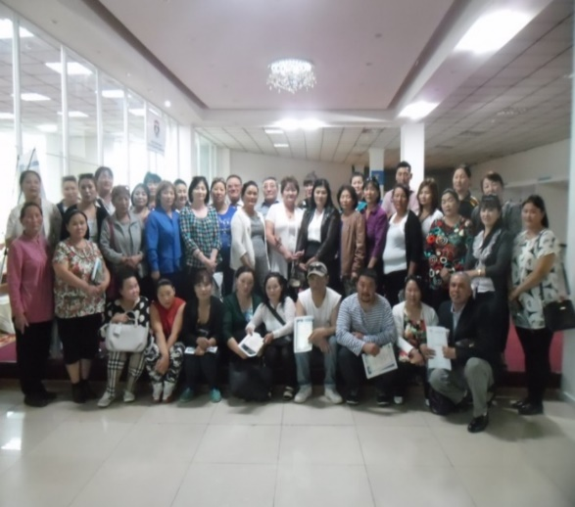Хэрэглэгчдэд таашаагдсан бүтээгдэхүүн, бараа бүтээгдэхүүнийг шалгаруулах, дотоодын үйлдвэрлэгчдийг дэмжих аяны хүрээнд аж ахуйн нэгж, байгууллагын үйл ажиллагааны зах зээлд өрсөлдөх чадварыг нээн харуулах, хэрэглэгчийн эрхийг тууштай хамгаалах зарчмаар ажиллаж, стандартын шаардлага хангасан бараа бүтээгдэхүүн үйлдвэрлэдэг үндэсний үйлдвэрийг дэмжиж, шилдэг бүтээгдэхүүнийг олон нийтэд сурталчлан таниулах ажлыг 2014 онд МХЭАХНийгэмлэгүүдийн Үндэсний Холбоотой болон 39 аж ахуйн нэгж, байгууллагуудтай хамтран зохион байгууллаа.
* 2015 онд ОУ –ын Хэрэглэгчийн байгууллага CI-аас гаргасан уриалгыг хэрэгжүүлж, “Эрүүл хүнс-Зохистой хэрэглээг хэвшүүлье”, “Ухаалаг сонголт-уламжлалт хэрэглээ” уриалгатайгаар уламжлалт Сүү, сүүн бүтээгдэхүүнээ хэрэглэхийн ач холбогдолыг сурталчилж, эрүүл зөв хооллолтын талаар танилцуулж, илүүдэл жин, холестриний хэмжээ ихсэх өвчлөлөөс урьдчилан сэргийлэх, танин мэдүүлэх, сургалт сурталчилгаа, судалгааны ажлуудыг зохион байгуулахаас гадна үйлчилгээний байгууллагын ажиллагсдын харилцааны соёл, ёс зүй, хөдөлмөр хамгаалал, хэрэглэгчийн эрхийн асуудал зэрэг сэдвийн хүрээнд сургалт зохион байгуулж 350-иад хүнд “Батламж” гардуулсан байна. 2016 онд ШӨХТГ, НМХГ, НЭМГ болон хувийн хэвшлийн “АНКО” ХХК, “Чингис трейд” ХХК, “Эрдэнэбулган” ХХК, “Витафит” ХХК, “Да Хүрээ” ХХК, “Цайз” ХХК байгууллагуудтай хамтран зохион байгууллаа. Эдгээр сургалтаар 620-иод хүнийг хамруулсан байна.

“Хэрэглэгчийн эрхийг хамгаалах хууль”-ийн асуудлаар 600 гаруй хэрэглэгчдээс санал авч, Үндэсний хөтөлбөрийн төсөлд санлаа хүргүүллээ.

* 2008 оноос Нийслэлийн дүүргүүдийг бие даасан хуулийн этгээд болгож ажиллууллаа. Энэ нь хэрэглэгчийн амьдрал ахуйтай холбоотой асуудлууд нийслэлийн нийгэмлэгт хэт төвлөрч байсан төвлөрлийг сааруулахад гол чухал үүрэг гүйцэтгэж байна.
* Нийгэмлэг **www.consumer.mn** сайтыг нээж хэрэглэгчид мэдээллээ дамжуулах болсон.
* 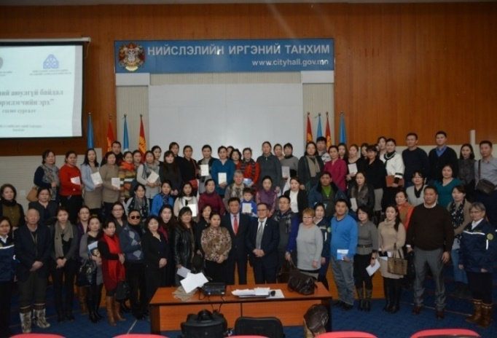Нийгэмлэгийн 1991 оноос хойших бичиг баримтыг анх удаа Нийслэлийн Архивын газарт ХН дугаар 297-г хүлээлгэн өгсөн юм. Энэ ажилд бүтэн 6 сар зарцуулсан юм. Ингэснээр нийслэлийн Нийгэмлэгийн шинэлэг ахиц дэвшилттэй ажил болсон юм. 1991-2013 оны баримт материалыг Нийслэлийн Архивт байнга хадгалах 208, 70 жил хадгалах 43, түр хадгалах хадгаламжийн нэгж 91, гэрэл зургийн цомог, дүрс бичлэгийн бүртгэл 2, 1991-2008 оны 8 нэр төрлийн 50 хадгаламжийн нэгжүүдийг устгах хэргийн актыг үйлдэж ББНШАЗК /Баримт бичиг нягтлан шалгах арга зүйн комисс/-ийн хурлаар оруулан хүлээлгэн өгч, сан хөмрөгт оруулсан.
* Нийгэмлэг холбогдох хууль эрх зүйн хүрээнд 10 гаруй Төрийн болон төрийн бус байгууллагатай хамтран ажиллах гэрээ /санамж бичиг/-г байгуулан ажиллаж байна.
* Хэрэглэгчийн эрхийг хамгаалах чиглэлээр нийгэмлэгүүдийн удирдлагууд Засгийн газрын болон нийслэлийн төрийн байгууллагын ажилд нийгэмлэгээ төлөөлөн ажиллаж, хэрэглэгчийн эрхийг хамгаалах асуудлаар санал дүгнэлт гаргаж, гарах шийдвэрт нь тусгуулан ажиллаж байна. Тухайлбал: Нийгэмлэгийн тэргүүн, захирал, албаны дарга нар Хот суурины усан хангамж ариутгах татварын ашиглалт үйлчилгээний зохицуулах зөвлөлийн зохицуулагч, СХЗГ-ын стандартчилалын Үндэсний зөвлөл, Хэмжил зүйн зөвлөлийн гишүүнээр ажиллаж байна. Мөн НЭМГ, ННДГ, НГХЗУСЗөвлөл зэрэг хэд хэдэн газарт нийслэл, дүүргийн хэрэглэгчийн дарга нар гишүүнээр ажиллаж байна.
* 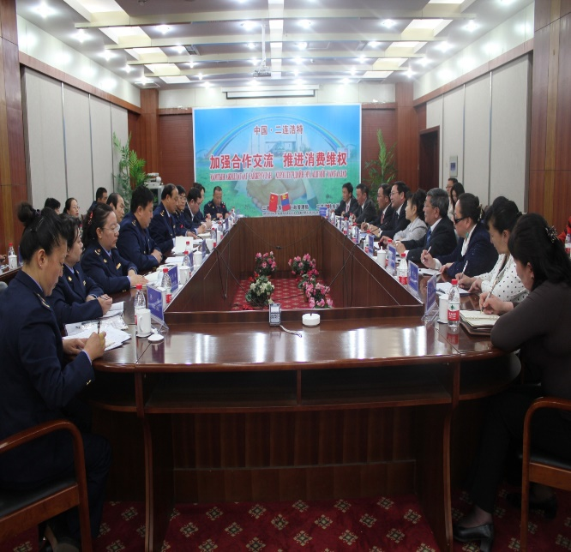Гадаад харилцаа хамтын ажиллагааны талаар БНХАУ-ын ӨМӨЗО-ны Эрээн хотын Хэрэглэгчдийн эрх ашгийг хамгаалах байгууллагатай хамтран ажиллаж, талуудын хооронд “Хамтын ажиллагааны гэрээ”-г үзэглэлээ. 2017 онд хамтын ажиллагааны гэрээг сунган ажиллах, харилцан санал солилцон ажиллаж байна.